بسمه تعالي
رؤساي محترم دانشگاهها/ دانشکدههاي علوم پزشکي کشور
رئيس محترم انستيتو پاستور ايران
رئيس محترم سازمان انتقال خون ايران
رئيس محترم دانشگاه علوم پزشکي ارتش
رئيس محترم دانشگاه آزاد اسلامي
رئيس محترم دانشگاه علوم پزشکي تربيت مدرس
رئيس محترم جهاد دانشگاهي
رئيس محترم جمعيت هلال احمر جمهوري اسلامي ايران
رئيس محترم مرکز آموزشي، تحقيقاتي و درماني قلب و عروق شهيد رجايي
رئيس محترم سازمان پزشکي قانوني کشور
رئيس محترم دانشگاه پيام نور
معاونين محترم تحقيقات و فناوري دانشگاه علوم پزشکي و خدمات بهداشتي درماني ...

سلام عليکم
احتراما به استحضار ميرساند، با توجه به رشد روزافزون مقالات منتشر شده نويسندگان ايراني در سالهاي اخير و توجه ويژه به موضوع اخلاق در پژوهش و اخلاق در انتشار آثار پژوهشي در سطح ملي و بين المللي و انتشار خبرهايي مبني بر وجود سوء رفتارهاي پژوهشي در مقالات ايراني و لطمه به حيثيت علمي کشور، برخي سياست‌هاي پژوهشي در جهت ارتقاء رعايت استانداردهاي اخلاق در پژوهش‌هاي علوم پزشكي، پس از بررسي کارشناسي و بازبيني در دبيرخانه کميته ملي اخلاق در پژوهش‌هاي زيست پزشکي، در شانزدهمين جلسه کميته ملي اخلاق در پژوهشهاي زيست ـ پزشکي وزارت متبوع مطرح و به تصويب رسيد و براي همه دانشگاه‌هاي علوم پزشکي و ساير مؤسسات تابعه لازم الاجرا گرديد.
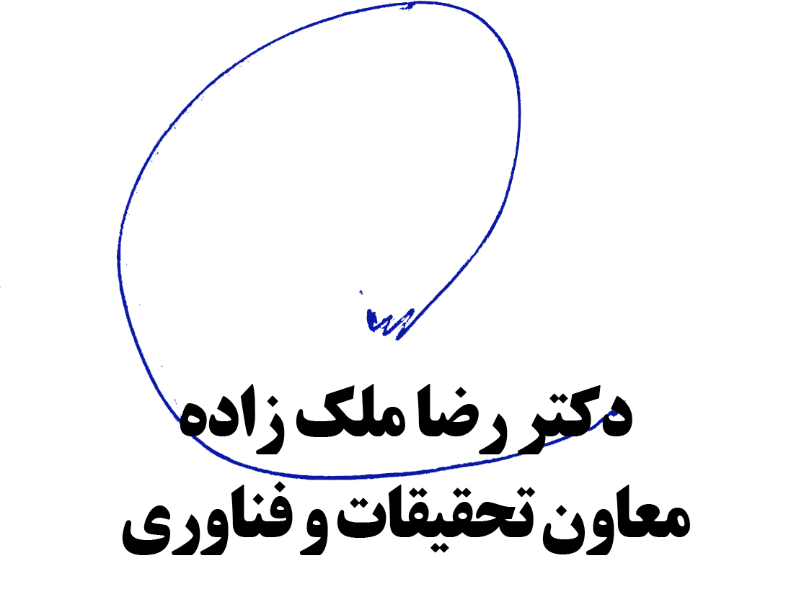
لذا خواهشمند است با توجه به حساسيت موضوع دستور فرماييد، موارد مطروحه در مصوبه پيوست به اطلاع دانشگاهها، دانشکدهها، سازمانها و مراکز تحقيقاتي و پژوهشي ذيربط و نيز پژوهشگران و اعضاي محترم هيات علمي و دانشجويان رسانده شود. انتظار ميرود دانشگاه‌ها، دانشکدهها و مراکز و موسسات علمي و پژوهشي کشور نسبت به برنامهريزي و نظارت بر اجراي مفاد اين مصوبه، اقدامات لازم را مبذول دارند.

